佛光大學 雲來集宿舍自治會
114-2活動會議
會議記錄
開會時間：中華民國115年5月6日 星期三 19時30分
開會事由：114-2雲來集宿自會正副會長投票第一次籌備會議
開會地點：雲來D112
主席：楊玉婷
會議記錄者：劉靜蕙
出席人員：楊芷瑄、楊玉婷、劉靜蕙、楊凱婷、李佩慈、劉韻佳、曾郁婷
請假人員：
列席人員：

一、​主席報告

二、​會議討論

提案一：正副會長投票第一次籌備會議
說明：召開正副會長投票籌備會議，進行工作分配
決議：
投票地點：交誼廳
5/27 投票工作分配(5/10前交)
海報：楊凱婷
宣傳文：曾郁婷
簽到表(工作人員+參與人員)：劉靜蕙
準備箱子、隔板、蓋章、封條：楊玉婷
製作回饋表單(+印QRcode)：劉韻佳
印製選票、投票規章：李佩慈
訂購便當：楊芷瑄
5/27 活動排班
17：00~18：00：場佈(沒課的工作人員)
18：00~19：00：楊凱婷、曾郁婷
19：00~20：00：楊芷瑄、劉韻佳、李佩慈
需準備手機盒子
封箱+開票時需錄影

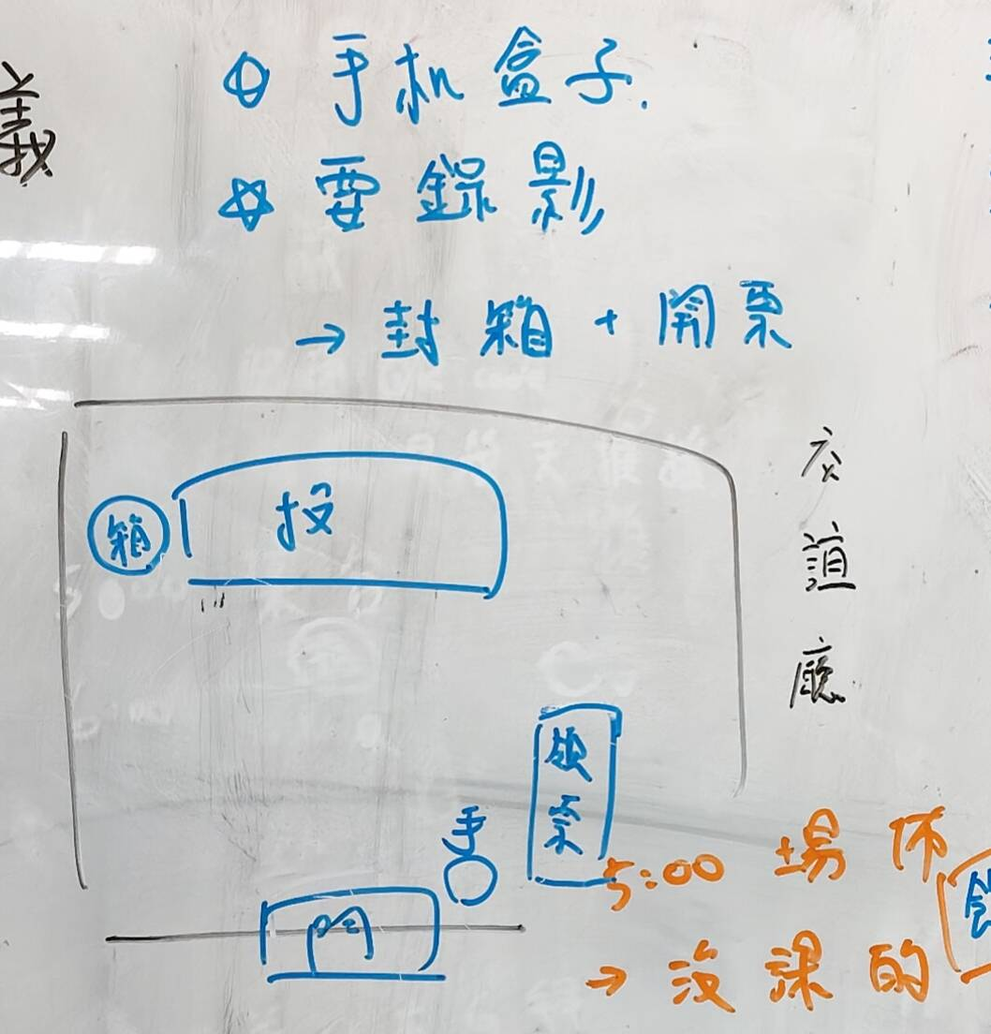
場佈圖
三、會議照片
